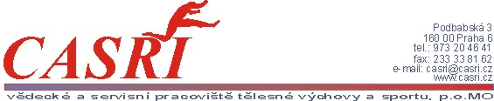

Cena: 75.000,- Kč
Praha dne: | 23.3.2023

O B J E D N Á V K A č.: | 14/03/23

Dodavatel : DataFriends s.r.o.
Tylova 473/27,
301 00 Plzeň
IČO: 05689651
DIČ: CZ05689651

P. č. | Věc/obsah | Počet
 | Objednáváme u vás:
1. | Zpracování analýzy systémového chování a vytvoření návrhu řešení pro laboratoř Dietologie a Antropometrie v rámci centrálního datového úložiště

Schvaluji:
Mgr. SOUMAR Libor, Ph.D.
ředitel

Vyřizuje: Ing. Miroslava NOVÁKOVÁ, Ph.D.
Telefon: 973 204 643

výzkumný projekt č.: | VZ 106

Fakturujte na adresu : Bankovní spojení :
CASRI, příspěvková organizace MO Česká národní banka
Podbabská 3 č. účtu: 31921881 / 0710
160 00 Praha 6 – Dejvice

IČO: 49366378

DIČ: CZ49366378

